**LAPORAN**

**PELAKSANAAN PRAKTIK KERJA LAPANGAN (PKL)**

**DI CYBERLABS**

Diajukan untuk memenuhi salah satu syarat dalam mengikuti ujian sidang

Praktik Kerja Lapangan Kompetensi Keahlian Rekayasa Perangkat Lunak Tahun Pelajaran 2024/2025



Disusun oleh :

**Arie Ginanjar Januar**

**2223.10.473**

**XII RPL 3**

**KOMPETENSI KEAHLIAN REKAYASA PERANGKAT LUNAK**

**SEKOLAH MENENGAH KEJURUAN NEGERI 7 BALEENDAH**

**KABUPATEN BANDUNG**

**2024**

**LEMBAR PENGESAHAN**

**LAPORAN PRAKTIK KERJA LAPANGAN**

Tempat:

**PT. CYBERLABS**

Jl. Terusan Mars Utara III No.8D, Manjahlega, Kec Bandung Kidul, Kota Bandung

Laporan ini telah diperiksa dan disetujui oleh :

|  |  |
| --- | --- |
| Pimpinan Perusahaan, | Pembimbing |
|  |  |
|  |  |
| Ahmad Syarif Hidayatullah | Maman |

**LEMBAR PENGESAHAN**

**LAPORAN PRAKTIK KERJA LAPANGAN**

Tempat:

**PT. CYBERLABS**

Jl. Terusan Mars Utara III No.8D, Manjahlega, Kec Bandung Kidul, Kota Bandung

Laporan ini telah diperiksa dan disetujui oleh :

|  |  |
| --- | --- |
| Kepala Program | Pembimbing |
|  |  |
|  |  |
| Bagus Abdul Karim, S. Kom  NIP. 199408122022211012 | Tira Nur Indah, S.Pd  NIP.199206072022212015 |
|  |  |

|  |
| --- |
| Mengetahui, |
| Wakasek Hubin |
|  |
|  |
| Cecep Dalda Astamalya, S.Pd  NIP. 198205312011011001 |
|  |

# **KATA PENGANTAR**

Puji dan syukur penyusun panjatkan kehadirat Allah SWT yang telah melimpahkan rahmat dan hidayah – Nya, sehingga saya dapat menyelesaikan Praktik Kerja Lapangan (PKL), serta menyelesaikan buku laporan Praktik Kerja Lapangan (PKL) ini dengan tepat waktu. Laporan ini disusun untuk memenuhi salah satu syarat ujian sidang.

Dalam penulisan laporan ini tidak terlepas dari bimbingan dan bantuan dari berbagai pihak. Oleh karena itu, penyusun mengucapkan banyak terima kasih kepada :

1. Bapak Dedi Junaedi, S.E. Selaku Kepala Sekolah SMK Negeri 7 Baleendah.
2. Bapak Bagus Abdul Karim, S.Kom. Selaku Kepala Program Rekayasa Perangkat Lunak SMK Negeri 7 Baleendah.
3. Seluruh Guru, Karyawan dan Staff Tata Usaha SMK Negeri 7 Baleendah.
4. Bapak Ahmad Syarif, Selaku Direktur Utama dan Founder CyberLabs yang telah memberikan izin untuk dapat melakukan praktik kerja lapangan.
5. Bapak Maman selaku pembimbing lapangan di CyberLabs.
6. Bapak Aslam selaku pemateri mengenai *front end*.
7. Bapak Farhan selaku pemateri mengenai *back end.*
8. Bapak Budi selaku Administrasi CyberLabs.
9. Teman teman yang selalu membantu ketika terkendala saat coding.
10. Orang tua yang telah membantu secara tenaga maupun materi
11. Seluruh pihak yang telah membantu terwujudnya laporan ini.

Penyusun menyadari bahwa laporan ini masih jauh dari kata sempurna. Oleh karena itu, penyusun mengharapkan saran dan kritik yang sifatnya membangun guna menyempurnakan segala kekurangan dalam rancangan laporan ini.

|  |
| --- |
| Bandung, 3 November 2024.  Penyusun,  Arie Ginanjar Januar |

# **DAFTAR ISI**

KATA PENGANTAR i

DAFTAR ISI ii

DAFTAR GAMBAR iv

DAFTAR TABEL vi

BAB I PENDAHULUAN 1

A. Latar Belakang Praktik Kerja Lapangan 1

B. Tujuan 2

1. Tujuan Pelaksanaan Praktik Kerja Lapangan (PKL) 2

2. Tujuan Pembuatan Laporan 2

C. Manfaat Praktik Kerja Lapangan 3

1. Manfaat Bagi Peserta Didik 3

2. Manfaat Bagi Sekolah 3

3. Manfaat bagi Industri 4

D. Tempat dan waktu Praktik kerja lapangan(PKL) 4

1. Tempat praktik kerja lapangan(PKL) 4

2. Jadwal Waktu Pelaksanaan praktik kerja lapangan (PKL) 4

3. Jadwal praktik kerja lapangan (PKL) 4

BAB II Proses dan hasil belajar di tempat praktik kerja lapangan (PKL) 6

A. PROFIL PERUSAHAAN 6

1. Layanan CyberLabs 6

2. Struktur Organisasi 7

3. Tata Cyber Academy 7

B. PROSES BELAJAR 8

1. Membuat Blogspot 8

2. Memasang Banner Iklan di Blogspot 11

3. Mendata Manufaktur Perusahaan 16

4. Membuat Website Tasty Food 18

C. HASIL BELAJAR 40

1. Hard Skill 40

2. Soft Skill 41

BAB III PENUTUPAN 42

A. KESIMPULAN 42

B. SARAN 42

1. Saran untuk perusahaan 42

2. Saran untuk sekolah 42

3. Saran untuk siswa 42

DAFTAR PUSTAKA 43

LAMPIRAN 1

# **DAFTAR GAMBAR**

**Gambar 2.1. CyberLabs 6**

**Gambar 2.2. Struktur Organisasi CyberLabs 7**

***Gambar 2.3. Menu awal wordpress* 9**

**Gambar 2.4. Halaman Pembuatan Akun Wordpres 9**

**Gambar 2.5. Halaman dashboard Wordpress 10**

**Gambar 2.6. halaman membuat artikel/post 10**

**Gambar 2.7. halaman membuat artikel/post 11**

**Gambar 2.8. Halaman Dashboard Wordpress 11**

**Gambar 2.9. Halaman Dashboard Wordpress 12**

**Gambar 2.10. Halaman Tata Letak 12**

**Gambar 2.11. Menu Gadget Gambar 12**

**Gambar 2.12. Konfigurasi Gambar 13**

**Gambar 2.13.Pemilihan Gambar 13**

**Gambar 2.14.Upload Gambar Banner 13**

**Gambar 2.15. Menu Gadget HTML/JavaScript 14**

**Gambar 2.16. Konfigurasi HTML/JavaScript 14**

**Gambar 2.17. Menu Gadget Gambar 14**

**Gambar 2.18. Konfigurasi Link Gambar 15**

**Gambar 2.19. Konfigurasi HTML/JavaScript 15**

**Gambar 2.20. Penimpaan script 16**

**Gambar 2.21. Hasil Pemasangan Banner 16**

**Gambar 2.22. Tabel Excel 17**

**Gambar 2.23. Google Maps 17**

**Gambar 2.24. Isi Tabel Manufaktur 18**

**Gambar 2.25. Halaman Home tasty food 19**

**Gambar 2.26. Halaman Kontak tasty food 20**

**Gambar 2.27. Halaman Tentang tasty food 21**

**Gambar 2.28. Halaman Berita tasty food 22**

**Gambar 2.29. Halaman Galeri tasty food 23**

**Gambar 2.30. navbar dan jumbotron 24**

**Gambar 2.31. Tentang homepage 24**

**Gambar 2.32. footer website 25**

**Gambar 2.33. Output Home 26**

**Gambar 2.34. Navbar halaman tentang 26**

**Gambar 2.35. Isi halaman tentang 27**

**Gambar 2.36. Output Halaman Tentang 28**

**Gambar 2.37. code halaman berita1 28**

**Gambar 2.38. Code haaman berita2 29**

**Gambar 2.39. Output Halaman berita 29**

**Gambar 2.40. code halaman galeri 30**

**Gambar 2.41. Output halaman galeri 31**

**Gambar 2.42. code halaman kontak1 31**

**Gambar 2.43. code halaman kontak2 32**

**Gambar 2.44. code halaman kontak3 32**

**Gambar 2.45. Output halaman kontak 33**

**Gambar 2.46. download template 33**

**Gambar 2.47. template dashboard1 34**

**Gambar 2.48. template dashboard2 35**

**Gambar 2.49. template dashboard3 35**

**Gambar 2.50. Tampilan dashboard 36**

**Gambar 2.51. Code crud berita 36**

**Gambar 2.52. Crud berita 37**

**Gambar 2.53. code crud galeri 37**

**Gambar 2.54. Code tampilan crud galeri 38**

**Gambar 2.55. Crud galeri 38**

**Gambar 2.56. Code tampilan crud kontak 39**

**Gambar 2.57. Code untuk menampilkan pesan 39**

**Gambar 2.58. Crud kontak 40**

**Gambar 2.59. halaman pesan kontak 40**

# **DAFTAR TABEL**

**Table 1.1 Jadwal PKL 5**

# **BAB I** **PENDAHULUAN**

# **Latar Belakang Praktik Kerja Lapangan**

SMK Negeri 7 Baleendah sebagai institusi pendidikan yang mengedepankan kualitas siswa dalam menjawab tantangan dunia kerja, menilai bahwa perlu diadakan PKL. Hal ini merupakan realisasi tuntunan Tujuan Pendidikan Nasional. Objek kajian Program PKL adalah penerapan ilmu pengetahuan di instansi maupun perusahaan yang menjadi mitra PKL.

Mengingat dengan seiring perkembangan zaman yang saat ini tengah memasuki teknologi globalisasi dimana kemoderenisasian, tingkat persaingan, dan kerjasama antar negara di dunia semakin terbuka. Oleh karena itu untuk menunjang dan menghadapi berbagai masalah yang terjadi pada perindustrian saat ini, maka setiap perindustrian membutuhkan para SDM/tenaga kerja yang memiliki kemampuan dan berkualitas (profesional).

Mengingat adanya standarisasi khusus yang dilakukan oleh industri dalam pemilihan SDM/tenaga kerja yang tidak hanya pandai dan berbekal pengetahuan saja, tetapi juga tenaga kerja yang memiliki keterampilan serta gambaran untuk ke depannya agar industri dapat berjalan lancar dan mampu bersaing secara *worldwide*. Sehingga untuk memenuhi tuntutan pencarian tenaga kerja berkualitas yang diperlukan tersebut, pemerintah turut andil dalam pemecahan masalah ini, yaitu dengan menciptakan tenaga kerja siap pakai melalui Lembaga Pendidikan yang ada. Salah satu upayanya yaitu pemerintah mewajibkan peserta didik Sekolah Menengah Kejuruan untuk melaksanakan Praktik Kerja Lapangan (PKL).

Dengan adanya Praktik Keja Lapangan (PKL) ini, maka peserta didik dapat merealisasikan ilmu pengetahuan yang diperolehnya selama masa pendidikan di sekolah untuk kemudian direalisasikan saat memasuki lingkungan kerja. Sehingga diharapkan terbentuk tamatan–tamatan yang terampil, kompeten, dan mempunyai pengalaman kerja yang memadai di bidangnya.

Praktik Kerja Lapangan (PKL) adalah suatu bentuk penyelenggaraan pendidikan keahlian yang dapat mendukung program keahlian di sekolah dan program penguasaan keahlian yang diperoleh melalui kegiatan bekerja langsung di dunia usaha/dunia industri.

Dalam rangka meningkatkan kemampuan dan keterampilan peserta didik mengenai teori dan praktik yang didapat di sekolah, maka para peserta didik

## **B. Tujuan**

### **Tujuan Pelaksanaan Praktik Kerja Lapangan (PKL)**

Pada dasarnya diadakan Praktik Kerja Lapangan (PKL) ini merupakan program yang ada di Sekolah Menengah Kejuruan (SMK) di mana program ini bertujuan untuk menciptakan siswa/i yang siap bekerja dan juga program ini membantu untuk menciptakan SDM yang berkualitas dan dapat membantu perkembangan di bidang industri dan juga tujuan lain dari adanya progam PKL ini yaitu:

1. Melahirkan tenaga kerja yang profesional dengan pengetahuan yang luas, keterampilan dan keahlian yang matang dan etos kerja yang baik sesuai dengan bidang industri tertentu.
2. Mengembangkan dan memperkuat sistem *link* and *match* untuk sumber daya manusia yang kompeten.
3. Terus berinovasi dalam efisiensi proses pengajaran dan pelatihan kerja berkualitas profesional.
4. Menyadari bahwa pengalaman kerja merupakan bagian dari proses pembelajaran
5. Meningkatkan kualitas dalam Pendidikan kejuruan.

### **Tujuan Pembuatan Laporan**

Adapun tujuan dari pembuatan laporan bagi siswa yaitu sebagai berikut:

1. Peserta didik mampu memahami, mengembangkan dan menerapkan ilmu yang diperoleh baik di sekolah maupun di dunia kerja dalam bentuk tulisan.
2. Peserta didik mampu mencari alternatif pemecahan suatu masalah secara luas dan mendalam yang dituangkan dalam bentuk tulisan.
3. Mengumpulkan data untuk kepentingan sekolah dan peserta didik.
4. Menambah pembendaharaan perpustakaan sekolah dan menunjang peningkatan pengetahuan peserta didik angkatan berikutnya.

## **Manfaat Praktik Kerja Lapangan**

### **Manfaat Bagi Peserta Didik**

Manfaat praktik kerja lapangan (PKL) bagi siswa yaitu sebagai berikut:

1. Hasil belajar peserta didik akan lebih bermakna karena setelah tamat akan betul-betul memiliki keahlian profesional untuk terjun ke lapangan kerja sehingga meningkatkan taraf kehidupan dan menjadi bekal pengembangan dirinya secara berkelanjutan.
2. Dapat meningkatkan kepercayaan diri peserta didik yang nantinya dapat mendorong mereka untuk meningkatkan keahliannya pada tingkat yang lebih tinggi.

### **Manfaat Bagi Sekolah**

Adapun beberapa manfaat untuk sekolah dari program praktik kerja lapangan ini yaitu:

1. Tujuan utama pendidikan kejuruan untuk memberikan bekal keahlian yang bermakna bagi peserta didik dalam memasuki dunia kerja lebih terjamin ketercapaiannya.
2. Terdapat kesesuaian dan yang lebih pas antara program pendidikan dan kebutuhan lapangan kerja (sesuai dengan prinsip *link* and *match*).
3. Permasalahan biaya, sarana dan prasarana pendidikan yang selama ini sering menjadi keluhan dalam upaya peningkatan mutu dapat diatasi bersama oleh sekolah dan peran serta masyarakat.
4. Memberi kepercayaan kepada perusahaan bahwasanya tamatan Sekolah Menengah Kejuruan lebih terjamin dan memiliki bekal yang bermakna.
5. Terjalinnya hubungan kerjasama yang saling menguntungkan antara sekolah dan dunia kerja (perusahaan).
6. Meningkatkan kualitas lulusan melalui pengalaman kerja selama PKL.
7. Mengembangkan program sekolah melalui sinkronisasi kurikulum, proses pembelajaran, dan pengembangan sarana praktik berdasarkan hasil pengamatan di tempat PKL.
8. Meningkatkan kualitas lulusan Rekayasa Perangkat Lunak.

### **Manfaat bagi Industri**

Adapun manfaat bagi dunia industri yaitu:

1. Dunia kerja (industri) lebih dikenal oleh masyarakat sekolah sehingga dapat membantu promosi produk.
2. Adanya masukan yang positif dari SMK untuk pengembangan industri.
3. Dunia kerja atau industri dapat mengembangkan proses atau produk melalui optimalisasi peserta PKL.

## **Tempat dan waktu Praktik kerja lapangan(PKL)**

### **Tempat praktik kerja lapangan(PKL)**

Siswa melakukan PKL di CyberLabs yang beralamatkan di Jl. Terusan Mars Utara III No.8D, Manjahlega, Kec. Bandung Kidul, Kota Bandung, Jawa Barat. CyberLabs dipilih sebagai tempat PKL karena sesuai dengan jurusan Rekayasa Perangkat Lunak.

### **Jadwal Waktu Pelaksanaan praktik kerja lapangan (PKL)**

Jadwal: Tanggal 3 Juli 2023 s/d 29 September 2023.

Kegiatan yang siswa lakukan di tempat Praktik Perja Lapangan (PKL) ini siswa melakukan kegiatan seperti membuat konten di blogspot dan juga siswa mengerjakan project dimana penyusun harus membuat website tasty food.

### **Jadwal praktik kerja lapangan (PKL)**

Saat praktik kerja lapangan ini berlangsung dikarenakan banyaknya siswa yang praktik kerja lapangan di PT.CyberLabs jadi ada sesi untuk kedatangan ke kantor.

**Table 1.1 Jadwal PKL**

|  |  |  |  |
| --- | --- | --- | --- |
| No | Hari | Waktu | Keterangan |
| 1 | Senin | 09:00 s.d 14:00 | WFO |
| 2 | Selasa | 09:00 s.d 14:00 | WFO |
| 3 | Rabu | 09:00 s.d 14:00 | WFO |
| 4 | Kamis | 09:00 s.d 14:00 | WFO |
| 5 | Jum’at | 09:00 s.d 14:00 | WFO |

# **BAB II** **Proses dan hasil belajar di tempat praktik kerja lapangan (PKL)**

## **PROFIL PERUSAHAAN**

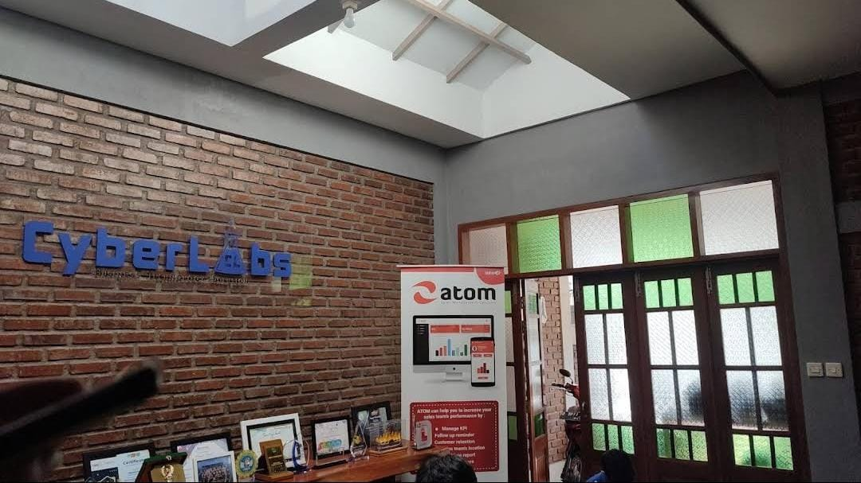

Gambar 2.1. CyberLabs

CyberLabs adalah perusahaan Digital Marketing yang didirikan pada tahun 2014 yang berfokus dalam proses konsultasi digital marketing, pembuatan website, pembuatan aplikasi Android dan juga pembuatan aplikasi IOS. Dalam perjalannya CyberLabs telah melayani lebih dari 500 klien yang berasal dari kalangan personal, usaha kecil menengah (UMKM), perusahaan multinasional hingga internasional. Tidak hanya itu CyberLabs telah mendapatkan beberapa penghargaan dan telah diliput oleh beberapa media lokal dan nasional sebagai perusahaan yang menyediakan layanan teknologi yang inovatif karena telah banyak membantu pelaku bisnis di Indonesia. Memiliki visi menjadi perusahaan yang dapat menyediakan solusi digital marketing dan teknologi tepat guna kepada sebanyak banyaknya masyarakat di dunia.

### **Layanan CyberLabs**

1. Jasa Pembuatan Website

Website yang saat ini bertransformasi menjadi salah satu media yang wajib dimiliki oleh seorang pemilik usaha menjadi bagian penting dalam menunjang bisnis yang sedang dijalankan. Entah itu sebagai media branding, media informasi hingga menjadi salah satu media untuk dapat memaksimalkan potensi pendapatan bisnis. Oleh sebab itu CyberLabs menyediakan layanan pembuatan website untuk memenuhi tantangan di era informasi saat ini. CyberLabs tidak hanya selalu menggunakan teknologi terbaru dalam proses pembuatan website tapi kami akan menjamin bahwa Anda bisa membuat website sesuai dengan kebutuhan dari bisnis yang Anda miliki.

1. Jasa Pembuatan Aplikasi Mobile Android dan IOS

Era Digital internet saat ini syarat dengan penggunaan aplikasi mobile yang dapat sangat menunjang akan kemajuan bisnis Anda terutama dalam hal penerapan digital marketing. Oleh sebab itu CyberLabs menyediakan layanan pembuatan Aplikasi mobile Android dan IOS untuk dapat lebih memaksimalkan potensi bisnis Anda di era informasi saat ini baik itu untuk kebutuhan branding, bisnis online atau untuk kebutuhan lainnya.

### **Struktur Organisasi**

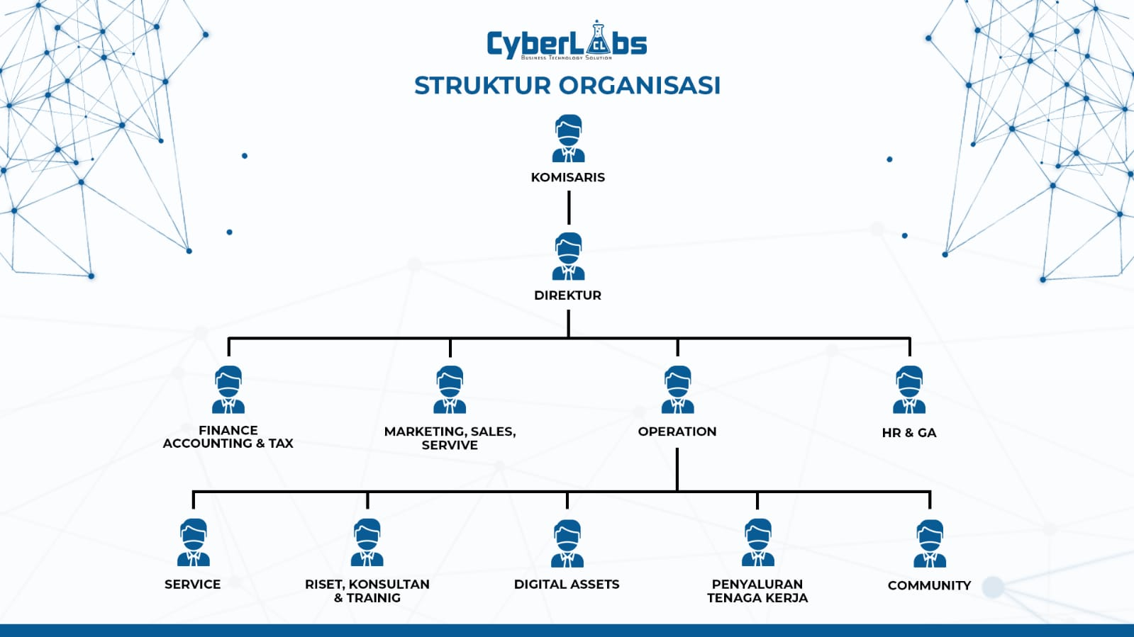

Gambar 2.2. Struktur Organisasi CyberLabs

### Tata Cyber Academy

Saat praktik kerja lapangan berlangsung ada beberapa peraturan yang harus di patuhi oleh peserta pkl sebagai berikut:

1. Peserta diwajibkan melaksanakan dan menyelesaikan yang diminta oleh pihak perusahaan.
2. Peserta diharuskan mengikuti training yang diadakan oleh pihak perusahaan.
3. Peserta hanya boleh menggunakan fasilitas kantor untuk hal hal yang sifatnya produktif.
4. Pada waktu jam kantor peserta wajib duduk di kursi yang telah disediakan.
5. Peserta tidak diperbolehkan bermain game disaat jam kerja sedang berlangsung.
6. Peserta tidak diperbolehkan menonton game disaat jam kerja sedang berlangsung.
7. Peserta dilarang membunyikan lagu dengan volume yang keras.
8. Peserta diharuskan untuk memberikan laporan harian kepada PIC CyberLabs.
9. Jika peserta ingin melakukan pertanyaan baik via online atau offline dihauskan untuk mengajukannya di jam jam istirahat.

## **B. PROSES BELAJAR**

Selama pembelajaran di PT.CyberLabs penyusun diberikan beberapa tugas yang pembimbing berikan kepada para siswa yang melaksakan praktik kerja lapangan di PT.CyberLabs, yang terdiri dari membuat *daily Wordpress* konten, pemasangan banner iklan di *wordpress*, dan tugas besar atau tugas akhir yang berupa *website tasty food*.

### **Membuat Blogspot**

Untuk tugas pertama saya ditugaskan untuk membuat sebuah akun *Wordpress*, pastikan koneksi internet kalian terhubung, lalu cari *wordpress.com* di kotak pencarian *google.*

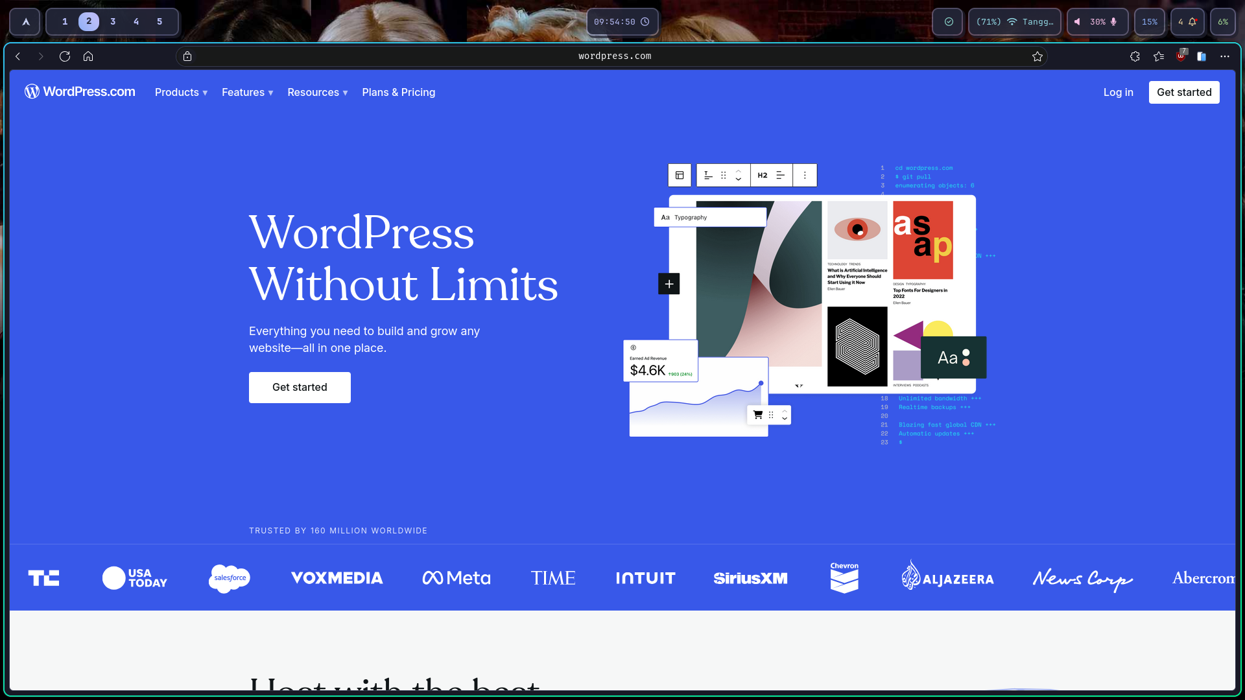

*Gambar 2.3. Menu awal wordpress*

Lalu setelah itu tekan tombol *Get started* dan setelah itu *user* akan memasukan akun *google*, sesudah memasukan akun *google*, user akan mengisi nama domain atau nama situs wordpress yang akan di buat, mengisi nama tampilan di *wordpress,* setelah itu user dapat memilih tema situs yang akan dibuat dan dapat langsung menggunakan wordpress.

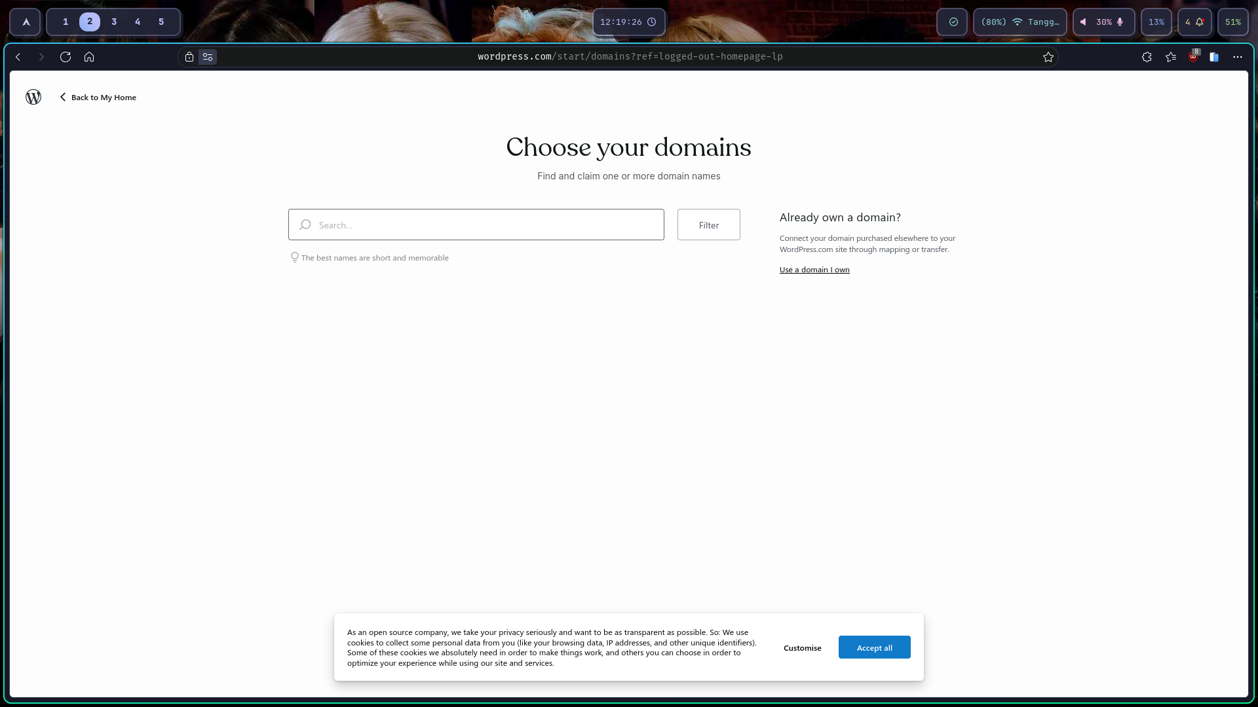

Gambar 2.4. Halaman Pembuatan Situs Wordpress

Ketika semua proses itu sudah selesai maka *user* akan dibawa ke halaman *dashboard* dari situs wordpress ini, untuk akun baru user tidak akan memiliki post sama sekali, dan untuk membuat berita atau tulisan postcukup mudah hanya cukup masuk ke halaman post lalu tekan tombo*l add new post.*

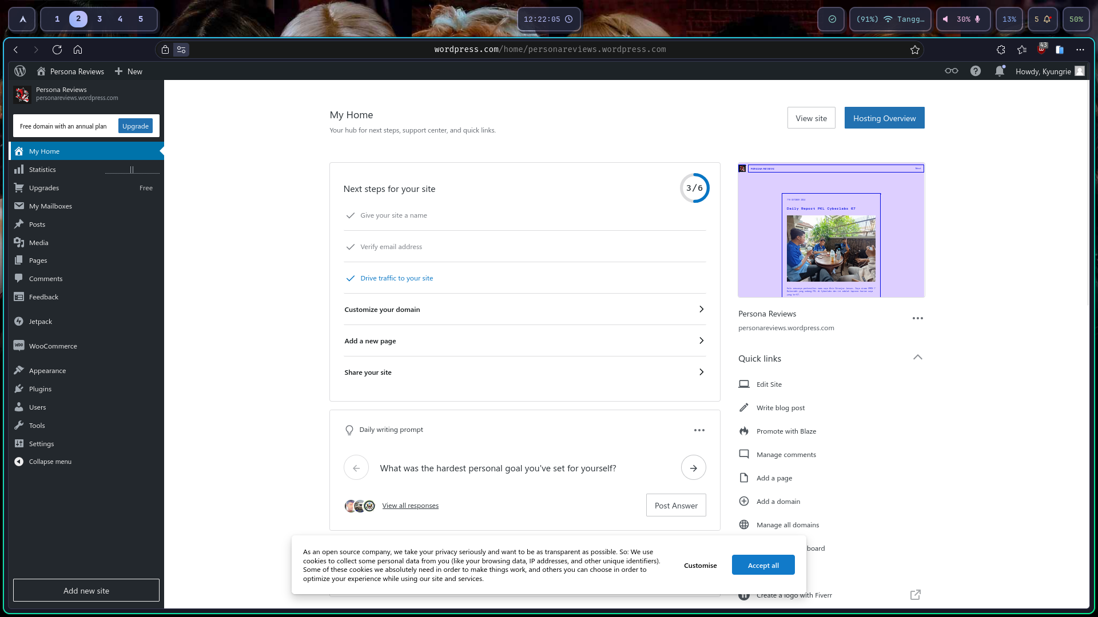

Gambar 2.5. Halaman dashboard Wordpress

Setelah masuk ke halaman post dan mengklik tombol *add new post*, maka *user* akan dibawa ke halaman yang seperti *ms.word* untuk mengetik berita atau *post* yang akan di buat oleh *user*.

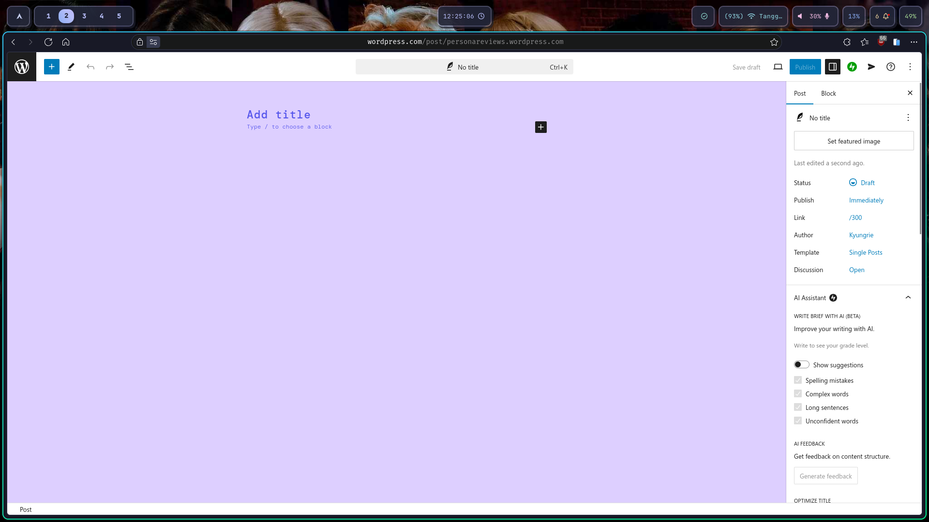

Gambar 2.6. halaman membuat artikel/post

Selain mengetik *user* juga bisa menambahkan beberapa fitur untuk memasukan sebuah foto, video, atau *link* untuk masuk ke *web* lainnya ke dalam artikel yang akan di buat oleh *user.*

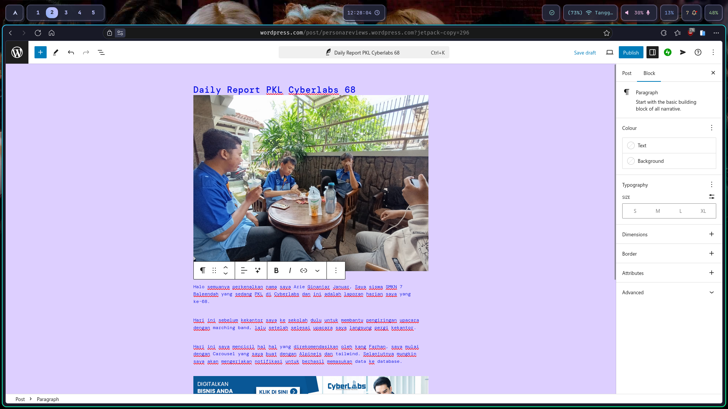

Gambar 2.7. halaman membuat artikel/post

Jika semuanya dirasa sudah cukup untuk isi sebuah post atau artikel yang dibuat user bisa mengklik tombol publishdibagian kanan atas dan setelah itu *post*/artikel yang buat akan terposting situs wordpress *user* dan akan muncul dihalaman *dashboard* *wordpress.*

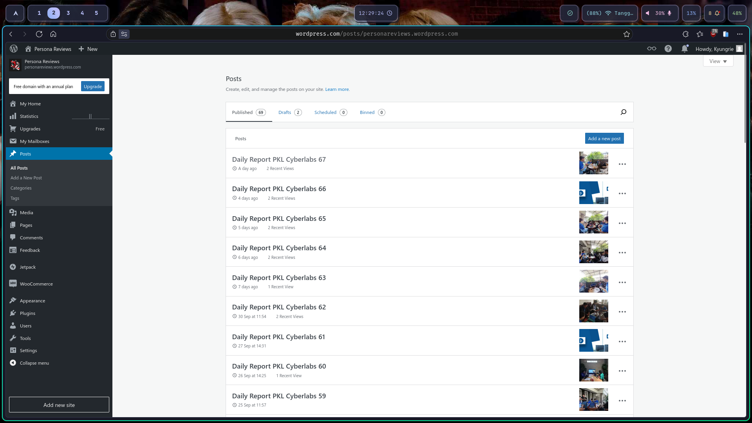

Gambar 2.8. Halaman Dashboard Wordpress